**UNIVERSIDAD NACIONAL DE INGENIERIA**

**FACULTAD DE CIENCIAS**

**Tema:**

**Problema de LoktaVolterra**



**Apellidos: Moreno Vera**

**Nombres: Felipe Adrian**

**Código: 20120354I**

**Curso: Física Computacional**

**Codigo Curso: CC063**

**2016-II**

**Problema de Lokta-Volterra**

Realiza la simulación de LoktaVolterra, para 6 poblaciones de depredador-presa.

Se sabe que las ecuaciones de presa-depredaror son:

**Presa:**

$\frac{dx}{dt}=\left(a−by\right)x$

**Depredador:**

$\frac{dy}{dt}=\left(cx−d\right)y$

de estas 2 se sabe: $\frac{dy}{dx}=−\frac{y}{x}\frac{\left(cx−d\right)}{\left(by−a\right)}$, resolviendo por variable separables:

$\frac{1}{y}\left(by−a\right)dy=−\frac{1}{x}\left(cx−d\right)dx$

se tiene:

$\left(by−a\right)dln\left(y\right)+\left(cx−d\right)dln\left(x\right)=0$

Se construye la ecuación:

**Solución general:**

Constante de integración:

$V\left(x,y\right)=−cx+dln\left(x\right)−by+aln\left(y\right)$

Ahora haciendo un cambio de variable:

$u_{1}=\frac{c}{d}x$, $u_{2}=\frac{b}{a}y$, $dτ=adt$ y $α=\frac{d}{a}$

Se tiene:

**Presa:**

$\frac{dx}{dt}=\left(a−by\right)x$

**Depredador:**

$\frac{{du}_{2}}{dτ}=α\left(u_{1}−1\right)u_{2}$

de estas 2 se sabe: $\frac{{du}_{2}}{{du}_{1}}=α\frac{u_{2}}{u_{1}}\frac{\left(u_{1}−1\right)}{\left(1−u_{2}\right)}$

**Solución general:**

Constante de integración:

$V\left(u_{1},u_{2}\right)=−αu_{1}+αln\left(u_{1}\right)−u_{2}+ln\left(u_{2}\right)$

**Sistema de ecuaciones LoktaVolterra**

Para la solución del sistema, se tiene una matriz A, y vectores de la siguiente forma:

$\overset{˙}{x_{i}}=x_{i}\left(r_{i}+\sum_{j=1}^{n}{a_{ij}x_{j}}\right)$, donde: $a_{ij}$ son los componentes de la matriz A.

Ejemplo de 2 dimensiones:

**Sistema de ecuaciones presa-depredador:**

$\left(\begin{matrix}\overset{˙}{x} \\ \overset{˙}{y}\end{matrix}\right)=\left(\begin{matrix}x & y\end{matrix}\right)\left(\left(\begin{matrix}a \\ −d\end{matrix}\right)+\left(\begin{matrix}0 & −b \\ c & 0\end{matrix}\right)\left(\begin{matrix}x \\ y\end{matrix}\right)\right)$

esto nos da las ecuaciones:

**Presa:**

$\frac{dx}{dt}=\left(a−by\right)x$

**Depredador:**

$\frac{dy}{dt}=\left(cx−d\right)y$

Entonces llevemóslo a nuestra problemática con 6 poblaciones (3presas y 3 depredadores)

$\overset{˙}{x_{i}}=x_{i}\left(r_{i}+\sum_{j=1}^{n}{a_{ij}x_{j}}\right)$

Es equivalente a:

$\left(\begin{matrix}\overset{˙}{x_{1}} \\ \overset{˙}{x_{2}} \\ \overset{˙}{x_{3}} \\ \overset{˙}{x_{4}} \\ \overset{˙}{x_{5}} \\ \overset{˙}{x_{6}}\end{matrix}\right)=\left(\begin{matrix}x_{1} \\ x_{2} \\ x_{3} \\ x_{4} \\ x_{5} \\ x_{6}\end{matrix}\right)\left(r+\left(\begin{matrix}0 & 0 & 0 & −20 & −30 & −5 \\ 0 & 0 & 0 & −1 & −3 & −7 \\ 0 & 0 & 0 & −4 & −10 & −20 \\ 20 & 30 & 35 & 0 & 0 & 0 \\ 3 & 3 & 3 & 0 & 0 & 0 \\ 7 & 8 & 20 & 0 & 0 & 0\end{matrix}\right)\left(\begin{matrix}x_{1} \\ x_{2} \\ x_{3} \\ x_{4} \\ x_{5} \\ x_{6}\end{matrix}\right)\right)$

Donde $r=\left(\begin{matrix}a' \\ d'\end{matrix}\right)$ donde a y d son vectores, donde sus componentes son:

$a_{i}=\sum_{j=1}^{n}{b_{ij}x_{j}\left(0\right)}$ y $d_{i}=\sum_{j=n+1}^{m}{c_{ij}x_{j}\left(0\right)}$, donde “n” es el número de presas y “m” es el número de depredadores, donde los $x_{i}$ son los valores iniciales de cada componente.

**Cálculo de los valores iniciales:**

Se sabe que el sistema solución de LoktaVolterra es:

$X\left(t\right)=\sum_{i=1}^{n}{c_{i}e^{λ_{i}t}v_{i}}$

Donde $v_{i}$ son los autovectores, $λ_{i}$ son los autovalores y $c_{i}$ son los coeficientes para la solución. (combinación lineal de las soluciones).

**Solución:**

Nos dan de dato la matriz A (ya definida arriba) y los coeficientes $c_{i}$.

Entonces nuestros X(0) son:

$X\left(0\right)=\sum_{i=1}^{n}{c_{i}v_{i}}$

Calculando los autovectores de A usando Octave, con la función eig(A) se obtiene:

$\left(\begin{matrix}λ_{1} \\ λ_{2} \\ λ_{3} \\ λ_{4} \\ λ_{5} \\ λ_{6}\end{matrix}\right)=\left(\begin{matrix}0.00000−33.62930i \\ 0.00000+33.62930i \\ −0.00000−7.69575i \\ −0.00000+7.69575i \\ −0.39310−0.00000i \\ 0.39310−0.00000i\end{matrix}\right)$

Esto es igual a un vector:

$\left(\begin{matrix}x_{1}\left(0\right) \\ x_{2}\left(0\right) \\ x_{3}\left(0\right) \\ x_{4}\left(0\right) \\ x_{5}\left(0\right) \\ x_{6}\left(0\right)\end{matrix}\right)=\left(\begin{matrix}0.61968 \\ 0.33702 \\ −0.52611 \\ 0.24196 \\ 3.26462 \\ 1.28524\end{matrix}\right)$

Entonces calculando nuestro r, vendría a ser:

**Vector de presas:**

$a_{i}=\sum_{j=1}^{3}{b_{ij}x_{j}\left(0\right)}$, entonces : $a=\left(\begin{matrix}−20 & −30 & −5 \\ −1 & −3 & −7 \\ −4 & −10 & −20\end{matrix}\right)\left(\begin{matrix}x_{1}\left(0\right) \\ x_{2}\left(0\right) \\ x_{3}\left(0\right)\end{matrix}\right)$

resulta: $a=\left(\begin{matrix}−19.8737 \\ 2.0520 \\ 4.6733\end{matrix}\right)$

**Vector de depredadores:**

$d_{i}=\sum_{j=n+1}^{m}{c_{ij}x_{j}\left(0\right)}$, entonces: $d=\left(\begin{matrix}20 & 30 & 35 \\ 3 & 3 & 3 \\ 7 & 8 & 20\end{matrix}\right)\left(\begin{matrix}x_{4}\left(0\right) \\ x_{5}\left(0\right) \\ x_{6}\left(0\right)\end{matrix}\right)$

resulta: $d=\left(\begin{matrix}147.761 \\ 14.375 \\ 53.515\end{matrix}\right)$

Entonces nuestro vector r es igual a:

$r=\left(\begin{matrix}−19.8737 \\ 2.0520 \\ 4.6733 \\ −147.761 \\ −14.375 \\ −53.515\end{matrix}\right)$

Entonces nuestro sistema a resolver queda de la forma:

$\left(\begin{matrix}\overset{˙}{x_{1}} \\ \overset{˙}{x_{2}} \\ \overset{˙}{x_{3}} \\ \overset{˙}{x_{4}} \\ \overset{˙}{x_{5}} \\ \overset{˙}{x_{6}}\end{matrix}\right)=\left(\begin{matrix}x_{1} \\ x_{2} \\ x_{3} \\ x_{4} \\ x_{5} \\ x_{6}\end{matrix}\right)\left(\left(\begin{matrix}−19.8737 \\ 2.0520 \\ 4.6733 \\ −147.761 \\ −14.375 \\ −53.515\end{matrix}\right)+\left(\begin{matrix}0 & 0 & 0 & −20 & −30 & −5 \\ 0 & 0 & 0 & −1 & −3 & −7 \\ 0 & 0 & 0 & −4 & −10 & −20 \\ 20 & 30 & 35 & 0 & 0 & 0 \\ 3 & 3 & 3 & 0 & 0 & 0 \\ 7 & 8 & 20 & 0 & 0 & 0\end{matrix}\right)\left(\begin{matrix}x_{1} \\ x_{2} \\ x_{3} \\ x_{4} \\ x_{5} \\ x_{6}\end{matrix}\right)\right)$

Usando el método de euler para aproximar la solución del sistema de ecuaciones de grado 1 con valores iniciales:

$x_{i+1}\left(t\right)=x_{i}\left(t\right)+\overset{˙}{x_{i}}\left(t\right)dt$

Se hace la aproximación para calcular el valor de los X(t) usando Octave.

Y usando la matriz anterior se tiene:

$x_{i+1}\left(t\right)=x_{i}\left(t\right)+x_{i}\left(t\right)\left(r_{i}+\sum_{j=1}^{n}{a_{ij}x_{j}\left(t\right)}\right)dt$

Como ecuación para calcular cada valor por variación del tiempo.

**Usando Octave:**

Inicializamos valores:

A=[ 0 0 0 -20 -30 -5;

0 0 0 -1 -3 -7;

0 0 0 -4 -10 -20;

20 30 35 0 0 0;

3 3 3 0 0 0;

7 8 20 0 0 0];

b = [-20 -30 -5;

-1 -3 -7;

-4 -10 -20];

c = [20 30 35;

3 3 3;

7 8 20];

**Autovalores y Autovectores:**

[autovectores,v]=eig(A);

# devuelve los autovectores de manera vertical, y los autovalores en matriz diagonal

autovectores

autovalores = [];

k=1;

len1 = length(v);

len2 = length(v(1,:));

for i=1:len1

for j=1:len2

if i==j

autovalores(k) = v(i,j);

k++;

end

end

end

autovalores=autovalores'

**Valores Iniciales:**

x0 = zeros(lenu,1);

lenu = length(autovectores);

lamb = [3,3,1,1,5,0.1];

**Solucion Analitica**

t=0;

for i=1:lenu

x0 = x0 + lamb(i)*exp(autovalores(i)*t)*autovectores(:,i);

endfor

**Solucion Numerica**

iters=10;

**Calculamos el vector r:**

a = b*x0(1:lenu/2);

d = c*x0(lenu/2+1:6);

r = a;

r(4:6)=d

x0

xt = zeros(lenu,iters); # lenu columnas y iters filas

xt(:,1)=x0;

**Solución Numérica I: (loktaVolterra_numerico_Real.m):**

**Problación 1 y 3:**

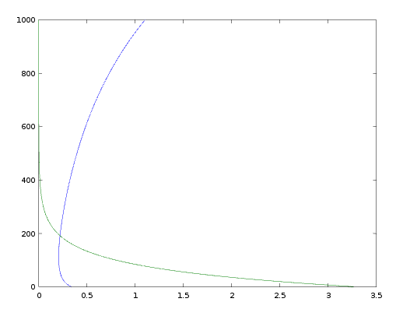

**Población 2 y 4:**

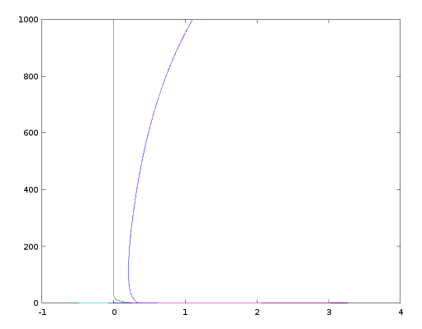

**Población 3 y 6:**

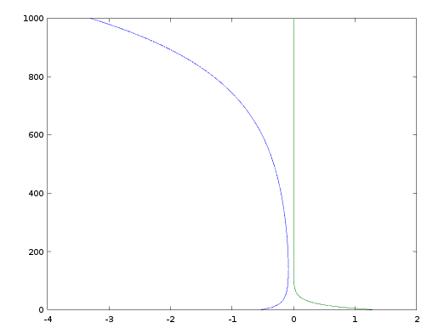

**Interacción de las 6 poblaciones (presa vs t y depredador vs t):**

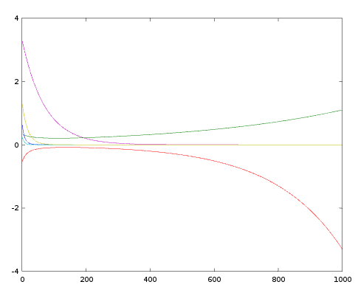

**Metodo de Euler para la aproximacion de las poblaciones:**

dt=0.0001;

for i=2:iters

for j=1:lenu

xt(j,i)= xt(j,i-1) + xt(j,i-1)*(r(j)+A(j,:)*xt(:,i-1))*dt;

end

end

Resolviendo y viendo los resultados, obtenemos lo siguiente:

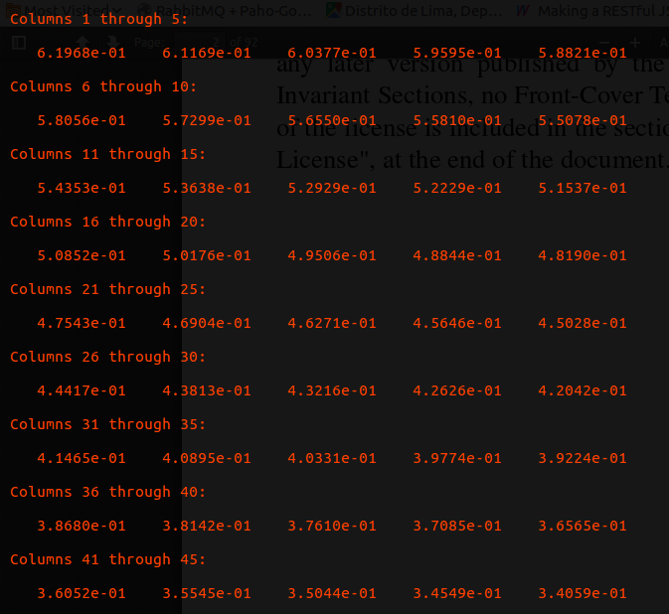

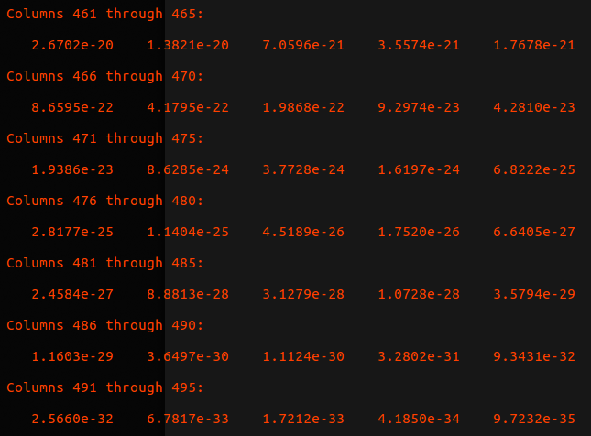

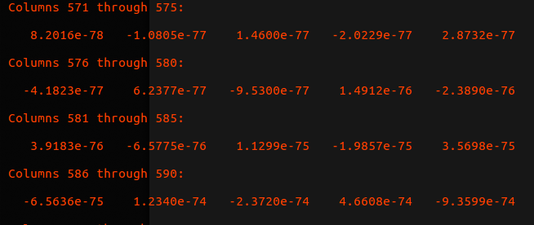

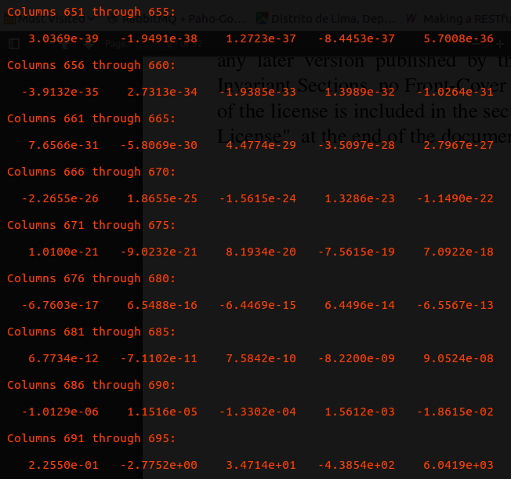

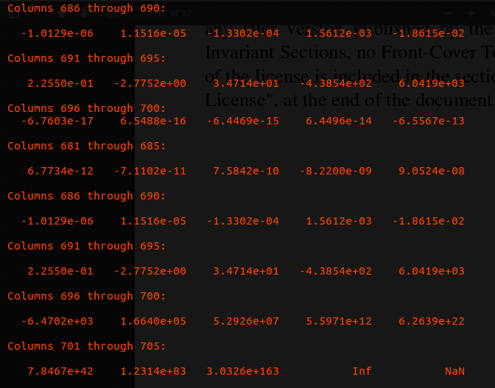

Con estas imágenes de resultados, se ve que los resultados de las poblaciones decrecen y crecen hasta cierto punto y vuelven a decrecer … pero al momento de crecer de nuevo diverge.

**Solución** **Analítica (loktaVolterra_analitico.m):**

Se presenta las gráficas de poblaciones:

**Población 1 y 4:**

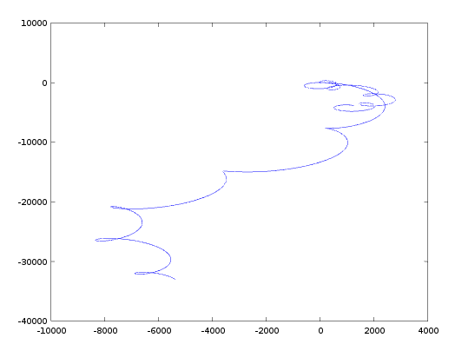

**Población 2 y 5:**

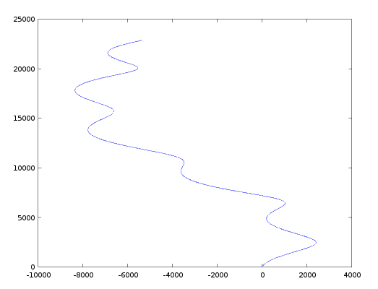

**Población 3 y 6:**

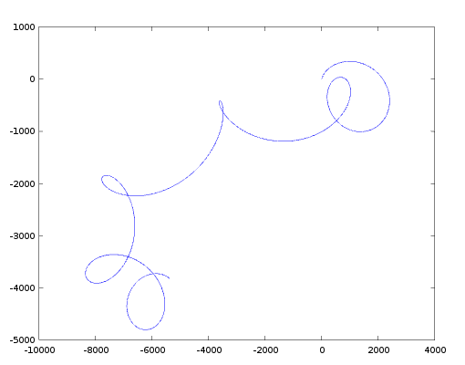

**Interacción de las 6 poblaciones:**

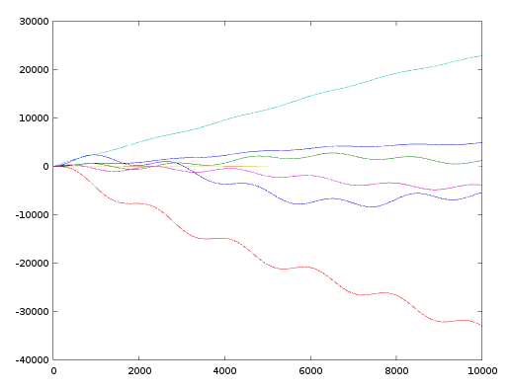

Se observa la divergencia.

**Explicación de la divergencia:**

Se ve que los autovalores de la matriz A, también llamada estabilidad tiene autovalores imaginarios y reales, de los cuales 4 son imaginarios y 2 reales.

Por tener un autovalor real positivo y otro negativo, el sistema se hace inestable.

Es por eso que el sistema (solución real) diverge.

**Solución Numérica II:**

**Cambio de variable (loktaVolterra_numerico_Ideal.m):**

Es decir, probando con el vector

$r=\left(\begin{matrix}1 \\ 1 \\ 1 \\ −1 \\ −1 \\ −1\end{matrix}\right)$

y los mismos valores iniciales, con $α=0.5$.

Es decir, la nueva ecuación a tomar será:

$\left(\begin{matrix}\overset{˙}{x_{1}} \\ \overset{˙}{x_{2}} \\ \overset{˙}{x_{3}} \\ \overset{˙}{x_{4}} \\ \overset{˙}{x_{5}} \\ \overset{˙}{x_{6}}\end{matrix}\right)=\left(\begin{matrix}x_{1} \\ x_{2} \\ x_{3} \\ x_{4} \\ x_{5} \\ x_{6}\end{matrix}\right)\left(\left(\begin{matrix}1 \\ 1 \\ 1 \\ −1 \\ −1 \\ −1\end{matrix}\right)+\left(\begin{matrix}0 & 0 & 0 & −1 & −1 & −1 \\ 0 & 0 & 0 & −1 & −1 & −1 \\ 0 & 0 & 0 & −1 & −1 & −1 \\ α & α & α & 0 & 0 & 0 \\ α & α & α & 0 & 0 & 0 \\ α & α & α & 0 & 0 & 0\end{matrix}\right)\left(\begin{matrix}x_{1} \\ x_{2} \\ x_{3} \\ x_{4} \\ x_{5} \\ x_{6}\end{matrix}\right)\right)$

Se observa que los valores no divergen tan rápido como de la anterior manera.

**Solución general: (Presas vs t y Depredadores vs t)**

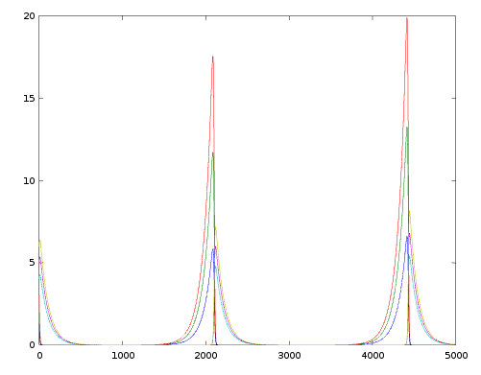

**Población 1 y 4:**

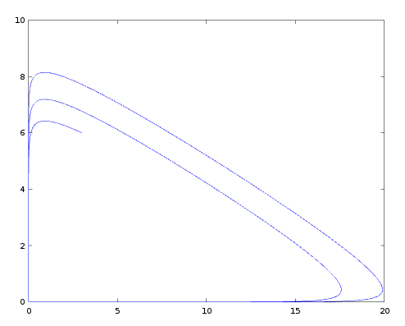

**Población 2 y 5:**

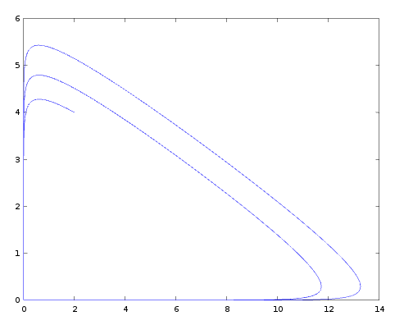

**Población 3 y 6:**

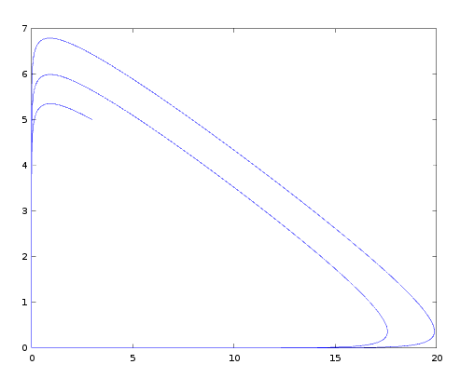

**Interacción entre las 6 poblaciones:**

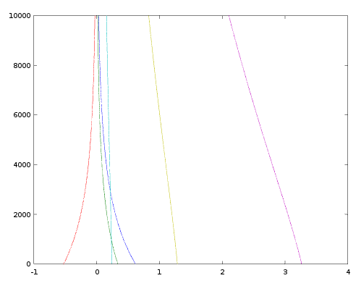

Se observa cierta estabilidad luego del cambio de variable.

**Analisando par en par la población (loktaVolterra_pares.m):**

Escogemos una presa y un depredador y aplicamos la misma técnica, pero esta vez en un sistema de 2 dimensiones, es decir:

$\left(\begin{matrix}\overset{˙}{x_{1}} \\ \overset{˙}{x_{2}}\end{matrix}\right)=\left(\begin{matrix}x_{1} \\ x_{2}\end{matrix}\right)\left(\left(\begin{matrix}1 \\ −1\end{matrix}\right)+\left(\begin{matrix}0 & −1 \\ α & 0\end{matrix}\right)\left(\begin{matrix}x_{1} \\ x_{2}\end{matrix}\right)\right)$

Por lo que se analiza con las condiciones iniciales similares al anterior, pero esta vez con $\left(\begin{matrix}x_{1} \\ x_{2} \\ x_{3} \\ x_{4} \\ x_{5} \\ x_{6}\end{matrix}\right)=\left(\begin{matrix}1 \\ 2 \\ 3 \\ 4 \\ 5 \\ 6\end{matrix}\right)$ y tomamos de par en par.

El script loktaVolterra_pares.m es el que ejecuta este método cogiendo por pares, el cual nos muestra (a diferencia de las anteriores gráficas donde obviamente la interacción entre 6 poblaciones divergen) que las poblaciones cumplen los condicionamientos de Lokta-Volterra.

**Ejemplo:**

Interacción de l apoblación 1 (presa) y la 3 (depredador)

**Gráfica Presa vs Depredador:**

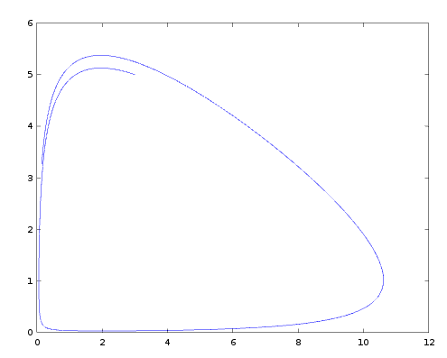

**Gráfica Presa vs t y Depredador vs t:**

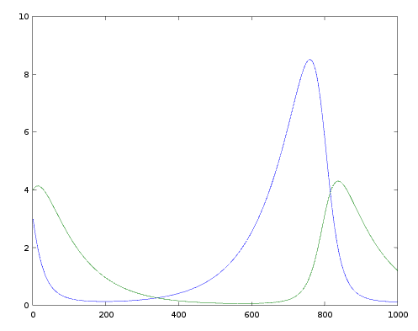

Podemos apreciar que la convergencia entre 2 poblaciones es mucho más estable que la interacción entre 3 o más especies.

**Resumen:**

Se tienen 4 scripts:

**loktaVolterra_analitico.m:**

Presenta resultados mediante la solución analítica del sistema loktaVolterra para 6 poblaciones interactuantes al mismo tiempo, usando:

$X\left(t\right)=\sum_{i=1}^{n}{c_{i}e^{λ_{i}t}v_{i}}$

**loktaVolterra_numerico_Real.m:**

Presenta resultados mediante la solución numérica del sistema loktaVolterra para 6 poblaciones interactuantes al mismo tiempo usando el método de Euler, usando:

$\left(\begin{matrix}\overset{˙}{x_{1}} \\ \overset{˙}{x_{2}} \\ \overset{˙}{x_{3}} \\ \overset{˙}{x_{4}} \\ \overset{˙}{x_{5}} \\ \overset{˙}{x_{6}}\end{matrix}\right)=\left(\begin{matrix}x_{1} \\ x_{2} \\ x_{3} \\ x_{4} \\ x_{5} \\ x_{6}\end{matrix}\right)\left(\left(\begin{matrix}−19.8737 \\ 2.0520 \\ 4.6733 \\ −147.761 \\ −14.375 \\ −53.515\end{matrix}\right)+\left(\begin{matrix}0 & 0 & 0 & −20 & −30 & −5 \\ 0 & 0 & 0 & −1 & −3 & −7 \\ 0 & 0 & 0 & −4 & −10 & −20 \\ 20 & 30 & 35 & 0 & 0 & 0 \\ 3 & 3 & 3 & 0 & 0 & 0 \\ 7 & 8 & 20 & 0 & 0 & 0\end{matrix}\right)\left(\begin{matrix}x_{1} \\ x_{2} \\ x_{3} \\ x_{4} \\ x_{5} \\ x_{6}\end{matrix}\right)\right)$

**loktaVolterra_numerico_Ideal:**

Presenta resultados mediante la solución numérica del sistema loktaVolterra para 6 poblaciones interactuantes al mismo tiempo usando el método de Euler, haciendo el cambio de variable de x, y a u1 y u2 usando:

$\left(\begin{matrix}\overset{˙}{x_{1}} \\ \overset{˙}{x_{2}} \\ \overset{˙}{x_{3}} \\ \overset{˙}{x_{4}} \\ \overset{˙}{x_{5}} \\ \overset{˙}{x_{6}}\end{matrix}\right)=\left(\begin{matrix}x_{1} \\ x_{2} \\ x_{3} \\ x_{4} \\ x_{5} \\ x_{6}\end{matrix}\right)\left(\left(\begin{matrix}1 \\ 1 \\ 1 \\ −1 \\ −1 \\ −1\end{matrix}\right)+\left(\begin{matrix}0 & 0 & 0 & −1 & −1 & −1 \\ 0 & 0 & 0 & −1 & −1 & −1 \\ 0 & 0 & 0 & −1 & −1 & −1 \\ α & α & α & 0 & 0 & 0 \\ α & α & α & 0 & 0 & 0 \\ α & α & α & 0 & 0 & 0\end{matrix}\right)\left(\begin{matrix}x_{1} \\ x_{2} \\ x_{3} \\ x_{4} \\ x_{5} \\ x_{6}\end{matrix}\right)\right)$

**loktaVolterra_pares.m:**

Presenta resultados mediante la solución numérica del sistema loktaVolterra tomando de par en par presa-depredador, se sabe que del sistema de 6 variables, 3 son presas y 3 son depredadores. Entonces este script esta diseñado para analizar cada presa con cada depredador mediante un sistema de 2 variables, de la forma:

$\left(\begin{matrix}\overset{˙}{x_{1}} \\ \overset{˙}{x_{2}}\end{matrix}\right)=\left(\begin{matrix}x_{1} \\ x_{2}\end{matrix}\right)\left(\left(\begin{matrix}1 \\ −1\end{matrix}\right)+\left(\begin{matrix}0 & −1 \\ α & 0\end{matrix}\right)\left(\begin{matrix}x_{1} \\ x_{2}\end{matrix}\right)\right)$

**Ejecución:**

En consola ejecutar:

octave loktaVolterra_pares.m o también entrar al shell de octave y ejecutar el nombre del programa.

**Referencias:**

<http://mathfaculty.fullerton.edu/mathews/n2003/lotkavoltera/Lotka-VolterraMod/Links/Lotka-VolterraMod_lnk_3.html>

[https://en.wikipedia.org/wiki/Competitive_Lotka%E2%80%93Volterra_equations](https://en.wikipedia.org/wiki/Competitive_Lotka–Volterra_equations)

[https://en.wikipedia.org/wiki/Lotka%E2%80%93Volterra_equations](https://en.wikipedia.org/wiki/Lotka–Volterra_equations)